市川市立第一中学校
令和４年７月２０日 №９
一中進路だより

先日に続き千葉県公立高校の一日高校体験入学・学校説明会の案内です。説明会への参加・体験入学を考えている人は、予定をしっかり確認して申し込んで下さい。事前予約の必要な学校については、当日の欠席は失礼になりますので、部活動等の日程と重ならないかを十分にチェックして下さい。なお、都合が合わない場合は相談してください。
私立高校については、個々の案内は基本的にいたしません。掲示されているポスターや高校のホームページなどを見て申し込んで下さい。
申し込みが不要の学校についても、高校側からの問い合わせ等があった場合を考え、参加確認書を担任へ提出するようにして下さい。

船橋市立船橋高等学校
学校説明会
日時 ８月２４日（水） 午後の部 １３：００～１５：３０
８月２５日（木） 午後の部 １３：００～１５：３０
※両日とも同じ内容です。午前中は船橋市内の中学生が対象です。
対象 中学３年生および保護者（１家族につき２名まで）
申込 事前の申し込みは不要です。

千葉県立薬園台高等学校
動画配信による学校説明会
日時 ８月１７日（水） １２：００～
※Ｗｅｂ上にて資料掲載、動画配信を実施
掲載場所 千葉県立薬園台高等学校 ホームページ
https://cms1.chiba-c.ed.jp/yakuendai-h/
※動画閲覧にはパスワードが必要です。事前に案内をしてあります。
体験入学 園芸科
日時 第１回 ８月 ２日（火）
果樹コース「果樹を楽しむ」 草花コース「寄せ植え」
野菜コース「野菜の栽培を楽しむ」 造園コース「植木の管理」
第２回 ８月２６日（金）
草花コース「種まき」 野菜コース「野菜の収穫・栽培管理」
造園コース「植木の管理」
第３回 １０月８日（土） 第４回 １２月１７日（土）
場所 千葉県立薬園台高等学校 園芸科農場
申込 各自で、各回の２日前までに「別紙参加申込書をファックス」または「申込フォームから」申
し込む。参加申込用紙はホームページからダウンロードできます。定員になり次第しめきりと
なります。

千葉県立千葉工業高等学校
学校説明会 ８月２７日（土）
体験入学① １０月 １日（土）
体験入学② １１月１２日（土）
申 込 参加希望者が各自Ｗｅｂで申し込んでください。
各実施日の約３週間前に締め切ります。

千葉県立船橋法典高等学校
学校説明会 ８月 ３日（水）
受付 ９：３０～ 説明会 １０：００～ 部活動見学 １１：１０～
※詳細は高校ホームページを確認してください。
陸上競技部練習会 ８月 ７日（日） １５：００～ 高校グラウンド
８月２１日（日） １５：００～ 高校グラウンド
９月中旬、１０月上旬、１１月下旬（詳細は後日）
※案内が届いておりますが、参加資格として「所属校顧問が参加に同意する者」と
なっておりますので申し添えます。

【文化祭の開催案内】
千葉県立千葉高等学校
令和４年度文化祭
日時 ９月１７日（土） 区分Ａ ９：２０～１１：５０ 区分Ｂ １２：４０～１５：１０
９月１８日（日） 区分Ｃ ９：００～１１：３０ 区分Ｄ １２：２０～１４：５０
※チケットの提示による入場制とし、１枚のチケットで入場できるのは中学生１名です。
応募方法 往復ハガキを使用し、必要事項を記入して申し込んでください。
応募締め切りは８月１日（月）当日消印有効とします。
応募数が上限をこえた場合は抽選とし、返信はがきに結果を記入して８月中旬に発送します。
記載する内容等について詳しくは進路担当までお尋ねください。

千葉県立松戸国際高等学校
令和４年度文化祭
日時 ９月 ３日（土） 午前の部 ９：００～１１：３０ 松戸・市川・鎌ヶ谷・流山在住の中学生
午後の部 １２：００～１４：３０ 船橋・柏・浦安・習志野在住の中学生
※一中は午前の部への参加となります。
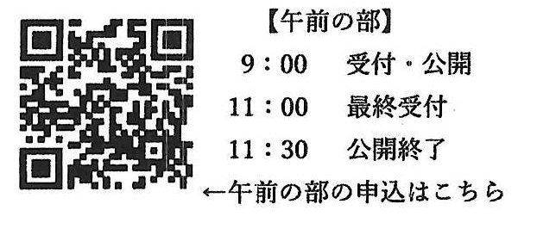
原則中学３年生のみで定員各２５０名
事前予約が必要で、７月２２日１５時より
左のGoogleフォームから、先着順の申し込
みとなります。詳しくは高校ホームページを
確認してください。

